**Отчёт**

**о проведении беседы по профилактике терроризма и экстремизма, распространения наркотических веществ среди молодежи    в ГБОУ «СОШ № 3 с.п.Плиево »**

20.12.2024 года в школе состоялась беседа  « Мы разные, но мир у нас один».

Цель беседы: сформировать у учеников отрицательное отношение к экстремизму, терроризму и показать важность уважительного отношения к людям независимо от их этнической, культурной или религиозной принадлежности.

Представитель духовенства Яндиев Асламбек Гириханович провел разъяснительную беседу  с учащимися 9 -11 класса об угрозах вовлечения в различные сообщества, в том числе о недопустимости «добавления в друзья» незнакомых людей.  Сказал, что надо игнорировать приглашения в разные сомнительные группы, так как это может быть угрозой для их жизни.  Обсудил с ребятами, как можно обезопасить себя от такого 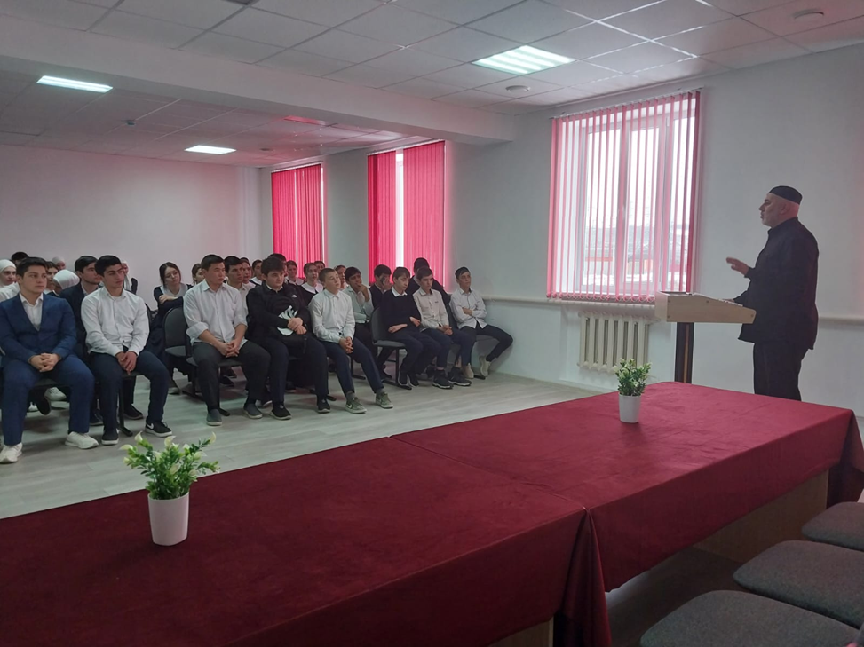явления, как терроризма.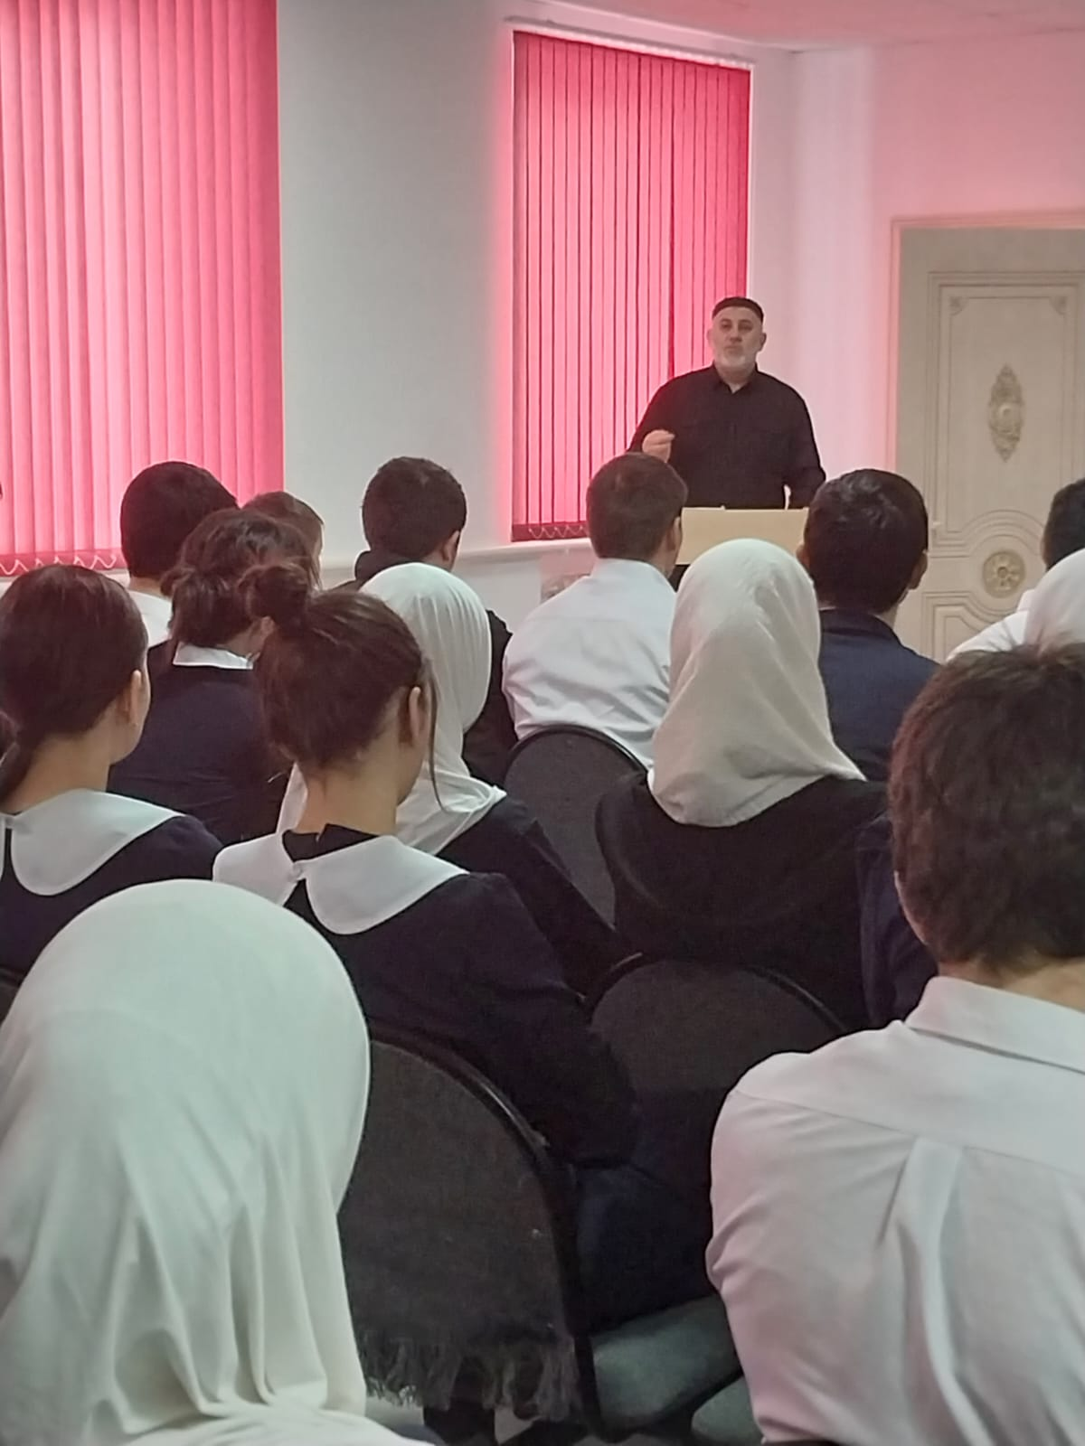

Продолжая свою беседу Асламбек Гириханович сказал :- у человечества есть «внешние» враги: войны, эпидемии, стихийные бедствия. Эти враги уносят жизни сотен тысяч людей. Но есть враги намного страшнее — «внутренние». Это так называемые пороки общества: курение и пьянство, наркомания. От этих врагов ежегодно погибает гораздо больше людей. Наркомания — болезнь особая, в ней много чего непонятного. Почему, например, она подстерегает преимущественно молодежь? Причин много. Поэтому надо не замалчивать проблемы наркомании, а говорить об ужасающих последствиях этой страшной беды. Тревожная ситуация заставляет государство буквально объявить войну наркомафии. Только в течение первых десяти месяцев работы наркоконтроля России было выявлено около 33 тысячи наркопреступлений, изъято около 29 тонн наркотических средств, ликвидировано 74 подпольных лабораторий и более 1300 иных мест незаконного изготовления наркотиков.

- Ребята! Я думаю, что нас сегодняшний разговор не оставил вас равнодушными. Думайте о своем будущем и не давайте наркотикам опустошить Вашу жизнь и жизнь Ваших родных и близких.

Стойкость и выдержка в рискованных ситуациях, умение сказать «нет» в ответ настойчивым уговорам, способность постоять за свое достоинство, честь, даже если это трудно, уберегут Вас от НАРКОТИКОВ.

Пусть число больных наркоманией не увеличится ни на одного человека! Ваше здоровье - это здоровье вашей будущей семьи, вашего рода. Помните: наркотики - гибель, мученическая смерть! И если, вдруг, возникнет искушение попробовать их - вспомните сегодняшнюю нашу беседу.

**Зам дир по ВР : Арчакова М.Т.**